МІНІСТЕРСТВО ОСВІТИ І НАУКИ УКРАЇНИ
Тернопільський національний економічний
Університет

Факультет комп’ютерних інформаційних технологій

Лабораторна робота №3

Виконав:

Перевірив:

м. Тернопіль
2020 рік

Мета: Вивчити основні принципи роботи з операційними системами — програмним забезпеченням, яке координує внутрішню роботу комп'ютера а також його взаємозв'язок з зовнішнім світом

11 варіант:

Хід роботи
1. Переглянути вікно диспетчера задач з відкритою вкладкою «Швидкодія»
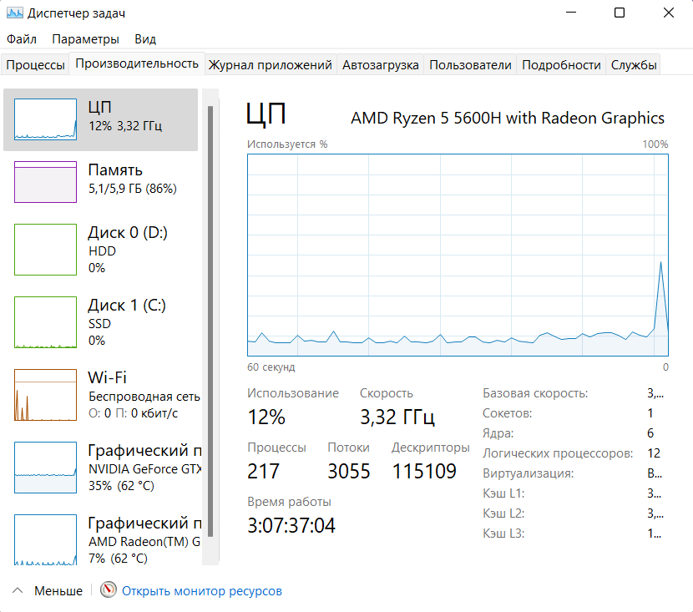
2. У диспетчері задач у меню Файл - Нова задача, створити задачу charmap

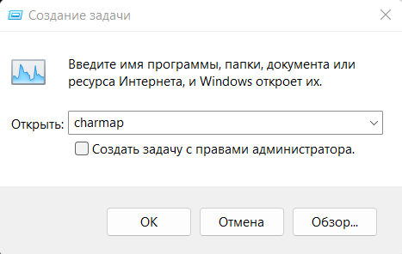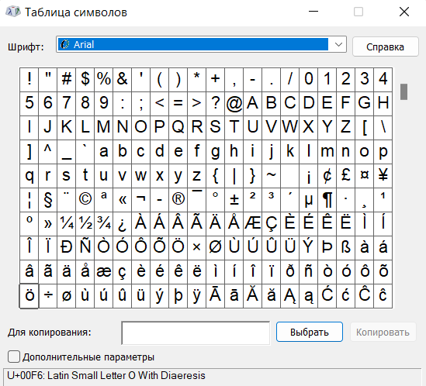

3. У диспетчері задач на вкладці Процеси — перервіть виконання процесу задачі, створеної в № 2.

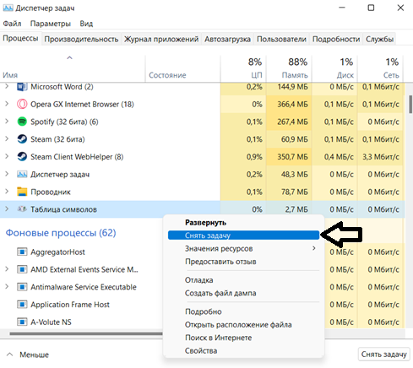
Вибираємо процес, нажимаємо ПКМ по вибраному нами процесу, та вибираємо пункт «Зняти задачу».

4. Перегляньте у диспетчері задач вкладку Процеси з стовпцем PID (ідентифікатор процесу), а також:

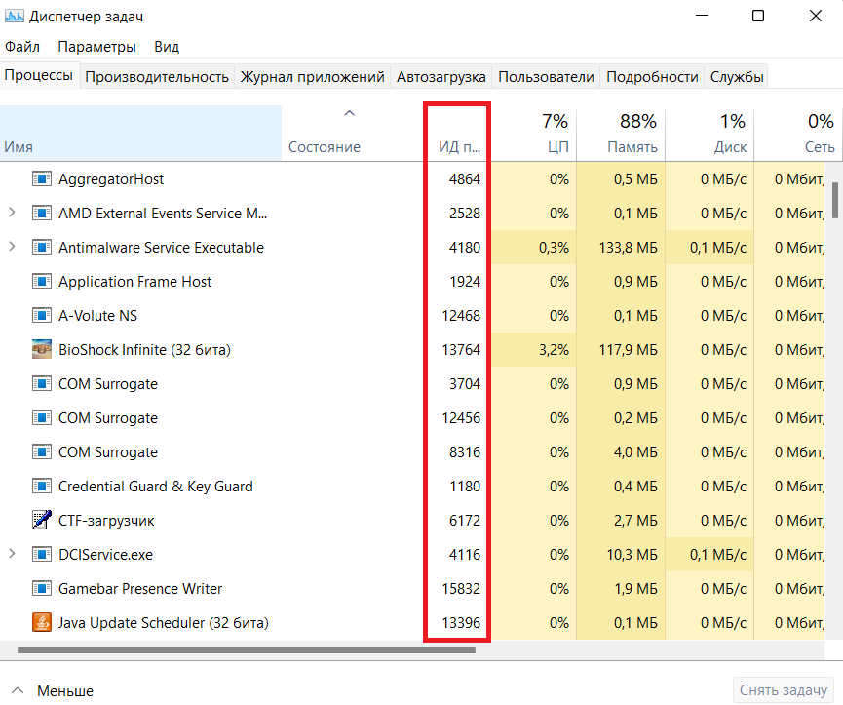
5. У вкладці процеси виберіть процес з максимальним використанням пам'яті:
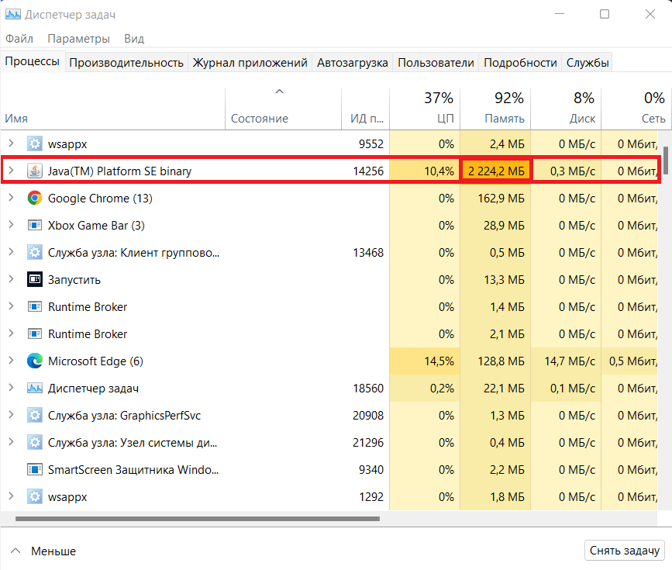
6. У вкладці процеси вибрати процес з максимальним завантаженням процесора:
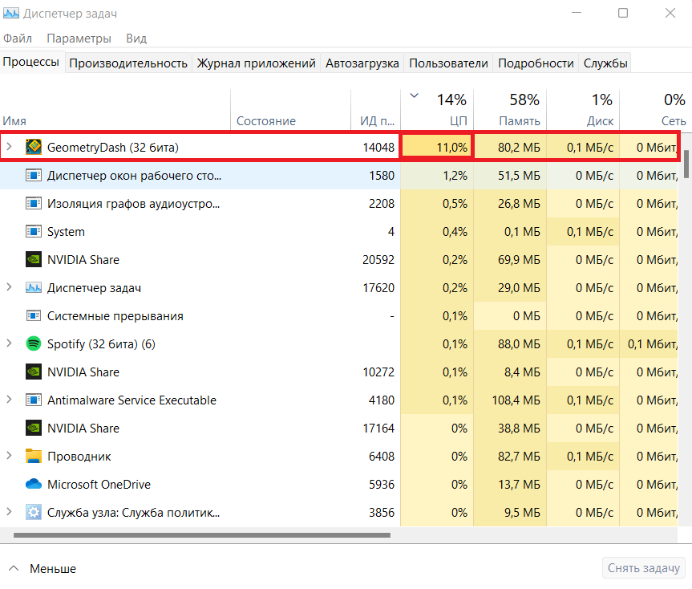
7.Запустити Internet Explorer з кількома веб-сайтами, що містять елементи флеш і повторити завдання 2.
У новій версії Windows браузер Internet Explorer більше не підтримується. Також у сучасних браузерах не підтримується флеш.
8. Переглянути вкладку Мережа у диспетчері задач та занотувати поля „Надіслано Байт“ та „Отримано Байт“.
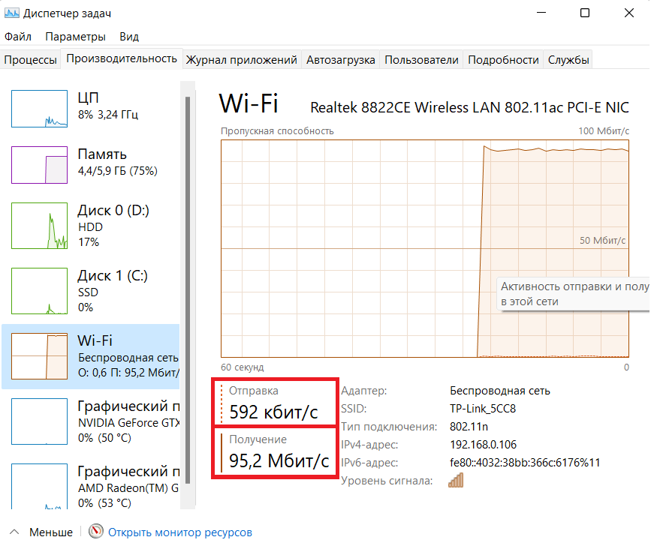
Висновок: в даній лабораторній роботі я навчився працювати з диспетчером задач Windows.

